MANUALIDAD

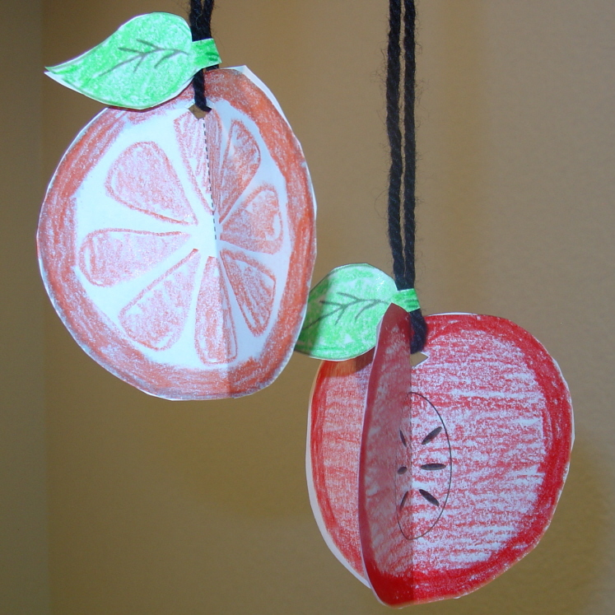
Fruto Bueno/Fruto Malo

Materiales:
Colores o Marcadores Rojo, Verde y Amarillo
Tijeras o Perforador
Pegamento
Hilo Grueso
Grapador
Palos
Copias de las muestras de fruta (2 por niño)

Preparación:
Haga copias de las muestras para los niños.
La maestra puede recortar los formatos para los niños más pequeños antes de la clase.

Instrucciones:
1. Cada niño debe pintar su fruta y hojas.
2. Recorte la imagen de la fruta y las hojas. NO recorte las dos hojas por separado. Necesitan ser una pieza.
3. Forme una fruta tri-dimensional doblándola en medio vertical (vea el dibujo arriba).
4. Pega la mita de una fruta a la mitad del otro hasta que las tres piezas formen una fruta entera.
5. Usa la grapadora para pegar el hilo en la parte de arriba de la fruta (o use un perforador y amarre el hilo por el hoyo). Doble la hoja en el hilo y péguelo para que se vea como una hoja.
6. Amarre los dos palos formando una “X” con hilo grueso. Amarre la parte de arriba del hilo a uno de los palos. Cada niño va formarlo con cuatro frutas (una en cada palo).

